Egy autót csak akkor lehet Land Cruisernek nevezni, ha képes ezen a pályán végigmenni
Bemutatjuk a legendás típus főmérnökét és rutinos tesztvezetőjét, valamint a félelmetes off-road pályát Japánban, ahol csak a legjobb terepjárók képesek végigmenni.

Koyari Sadayoshi, aki a Land Cruiser-rajongók körében csak „Mr. Land Cruiser” néven ismert, 1985-ben csatlakozott a Toyota csapatához, és kezdetben a Hilux és a Land Cruiser Prado alvázain dolgozott. 1996-tól már a Land Cruiserek termékfejlesztéséért volt felelős, 2001-ben pedig projekt-vezérigazgatónak nevezték ki, a Land Cruiser és az egyéb alvázas modellek platformjaiért felelt. 2007-ben lett a Toyota egyes számú fejlesztőközpontjának főmérnöke, jelenleg a Land Cruiser 70 és a Land Cruiser Prado termékmenedzsere.
Talán furcsának tűnhet, hogy az 1984-ben debütált 70-es sorozatot a mai napig fejleszti a Toyota, de ez nem szokatlan a Land Cruiserek történetében. Közel négy évtized telt el a típus bemutatása óta, de ezalatt az idő alatt a terepjáró a kaizen filozófia szellemében folyamatos fejlődésen ment keresztül. A világszerte már másfél millió példányban elkelt 70-es még mindig olyan népszerű Ausztráliában, valamint több más régióban is, hogy a Toyota egy alapos ráncfelvarrást tervez számára 2022-re.

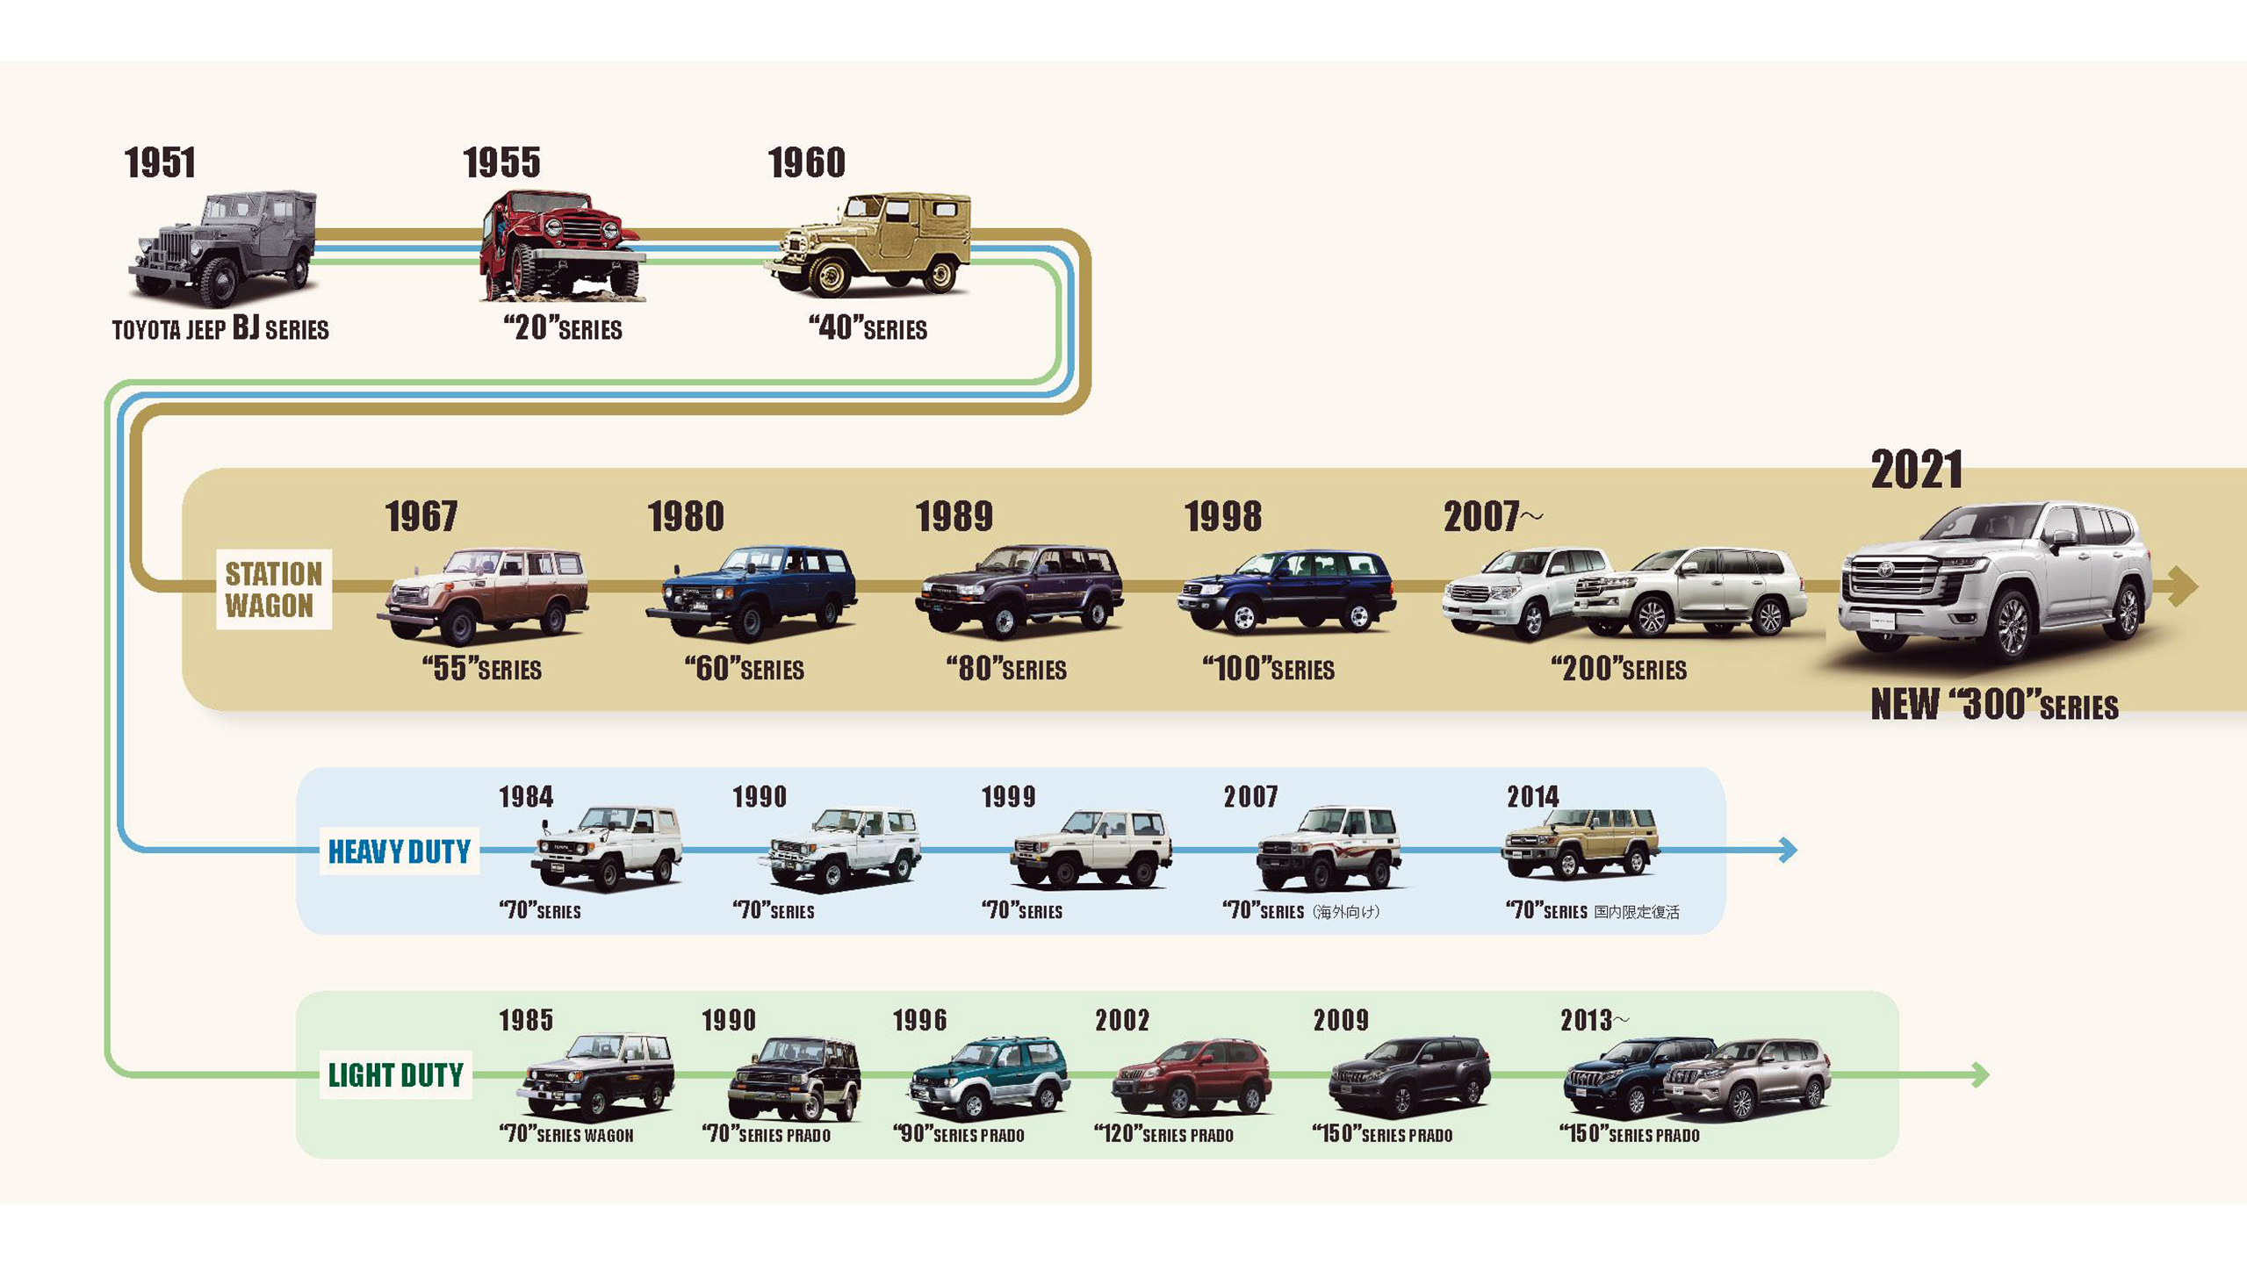
Kayori úgy véli, a haszonjárművek alapvetően különböznek a személyautóktól abban, hogy a megbízhatóság és a tartósság a legfontosabb erősségük. „A személyautósok általában könnyen hozzáférnek a különféle szervizszolgáltatásokhoz, de a Land Cruisereket olyan helyeken vezetik, ahová nem lehet autómentőt hívni” – állítja. De a Land Cruiser fejlesztésénél már a kezdetektől fogva arra is törekedtek a Toyota mérnökei, hogy jó legyen a vezethetőség durva terepen.

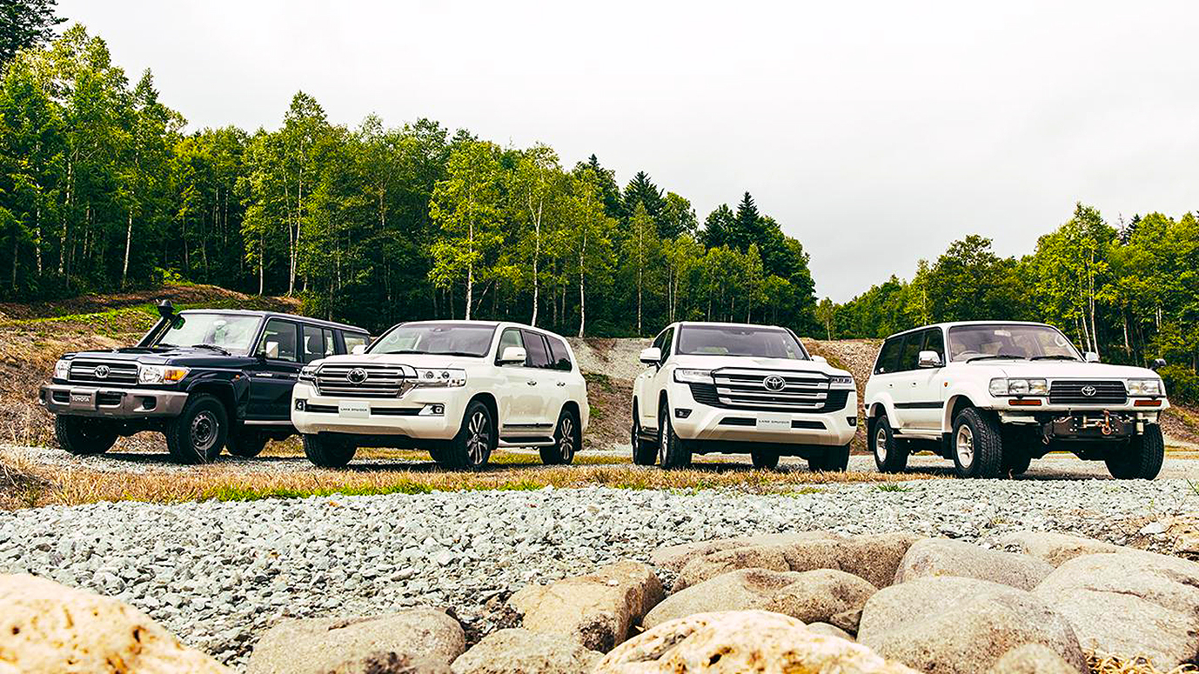
„Terepezésnél fontos, hogy a felfüggesztéseknek elegendő rugóútjuk legyen ahhoz, hogy a kerekek folyamatosan érintkezni tudjanak a talajjal. Csak akkor fogják az emberek élvezni a vezetést úttalan utakon, ha az autójuk az ilyen alapvető képességeknek a birtokában van. Erre törekedtünk a tekercsrugós 80-as sorozat és az első generációs Prado fejlesztése során is. Aztán a 100-as és 200-as sorozatnál elkezdtünk mindenféle elektronikus segédrendszert telepíteni, és arra koncentráltunk, hogy olyan autót építsünk, amit bárki el tud vezetni, miközben a megbízhatóságot és a tartósságot sem hanyagoltuk el” – teszi hozzá a főmérnök.

A tesztvezető
De van még valaki, akit nem szabad kifelejteni, ha a Land Cruiserről van szó: a hivatalos tesztpilóta, Fukuoka Takanobu. „1985-ben csatlakoztam a Land Cruiser fejlesztőcsapatához, akkor a típus alapértékeit, mint a megbízhatóság, a tartósság és a vezethetőség durva terepen, Fukuoka kalapálta belém. Emlékszem, elkeseredtem, amikor azt mondta nekem: »Nem számíthatsz arra, hogy mérnökké válsz, anélkül, hogy ne tudnád, hogyan kell kezelni ezt az autót.« Imádok autót vezetni, egyetemista koromtól 40 éves koromig indultam raliversenyeken is. Ami viszont a terepezést illeti, Fukuoka volt az, aki az alapoktól kezdve mindenre megtanított” – vallja be Koyari.
„Fukuoka tanított meg arra, hogy három dolog fontos a tesztvezetőkben. Először is, nemcsak jó sofőröknek kell lenniük, hanem meg kell tudniuk valósítani az elképzeléseiket és az álmaikat a projektekben (kaizen készségek). Alapos ismeretekkel kell rendelkezniük a világban előforduló vezetési körülményekről és a versenytársak autóiról (értékelési készségek). Ezen kívül tudniuk kell azt is, hogy a vásárlók világszerte hogyan használják és vezetik autóikat, és képesnek kell lenniük ennek szimulálására (vezetési képességek)." Koyari szerint Fukuoka nem beszél sokat, de világosan látja, mit akar csinálni, és nem köt kompromisszumokat. „Egy olyan ember, aki tele van ötletekkel. Kivételes képessége van arra, hogy ne csak kitaláljon valamit, hanem formába is öntse. Időnként olyan szenvedélyesen vitatkozott a feletteseivel, hogy ijesztő volt nézni” – folytatta a főmérnök.
A 70 éves Fukuokát 50 éve, 1971-ben vették fel a Toyotához, mint tesztvezetőt. Többek között az első generációs Century, a Celica és a Carina modellek teszteléséért és kiértékeléséért volt felelős, de 1982-ben arra kérték, hogy a haszonjárműrészlegen folytassa a munkáját. Itt a Blizzard nevű kompakt terepjáróval kezdett, majd a Land Cruiserek egymást követő szériái következtek, beleértve a 60-as, 70-es, 80-as, 90-es, 100-as, 105-ös, 120-as, 150-es és 200-as sorozatot. „A cégnél eltöltött 45 évemből az első 11-ben személygépkocsi-fejlesztéssel foglalkoztam, utána viszont csak a Land Cruiserekkel. A 60-as sorozatot, amelyen elkezdtem dolgozni, akkoriban még csak egyszerűen haszonjárműnek tekintették. Sokkolónak éreztem, hogy a teherautó-fejlesztési részlegre kerülök át” – emlékszik vissza a tesztvezető. „De aztán rájöttem, hogy egy négykerék-meghajtású jármű valódi értéke nem abban rejlik, hogy utas- vagy áruszállításra szánták-e, hanem abban, hogy olyan helyekre is képes eljutni, ahová egy személyautó nem. Kedvetlenül álltam a Land Cruiser fejlesztéséhez, de végül megszerettem. A feletteseim azt kérték, hogy vigyem el a kocsikat a határig, amit újra és újra megtettem. Nehéz munka volt, de kezdtem élvezni” – folytatja.
Amikor 2016-ban betöltötte 65. életévét, nyugdíjba vonult, de vezető műszaki tanácsadóként utána is részt vett a legújabb, 300-as sorozat fejlesztésében. Mivel a Land Cruiser 70 éves történetéből 40-ben ezen a típuson dolgozott, teljességgel megérdemli a „Land Cruiser-mester” becenevet. Fukuoka a terepjáró-vezetésben szerzett páratlan tudását és tapasztalatát jelenleg speciális gumiabroncsok fejlesztésében, valamint tesztpályák tervezésében és kivitelezésében kamatoztatja Japán több részén. Emellett a JAXA és a Toyota közös projektjén, a Lunar Cruiser nevű, túlnyomásos kabinnal felszerelt, üzemanyagcellás személyszállító holdjáró fejlesztésében is részt vesz.

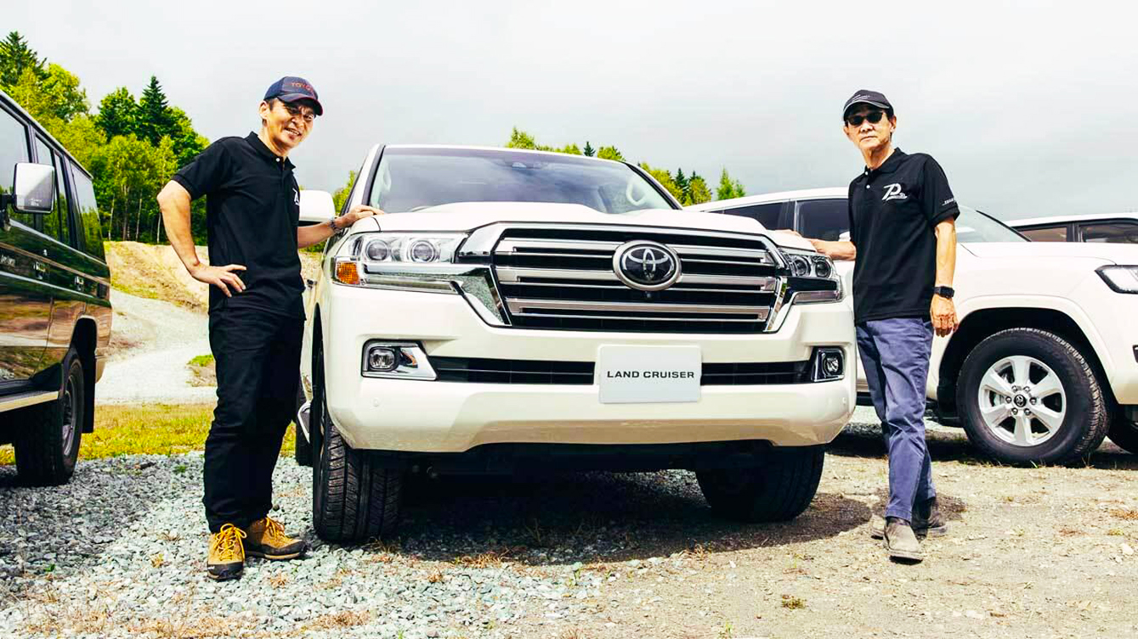
„Lehet, hogy dicsekvésnek hangzik, de úgy gondolom, hogy a vásárlók azután kezdték el dicsérni a Land Cruiser terepjáró-képességét, hogy bekapcsolódtam a fejlesztésbe” – mondja. „A 60-as sorozatig ez egy haszonjármű volt, amelyet úttalan utakon való közlekedésre terveztek, de a 70-es szériát már a vállalati pályákon kívüli is teszteltük, hogy tovább javítsuk a vezethetőségét durva terepen. Emlékszem, hogy egyszer a felettesemmel a Tahara gyár közelében beestünk egy nagy lyukba, amitől a laprugó kifordult a helyéről, az alvázhoz rögzítő bilincse pedig teljesen elmozdult az ellenkező irányba. Meglepődtünk, hogy ilyesmi megtörténhet, de ez az eset később olyan alkatrészek kifejlesztéséhez vezetett, amelyek megakadályozzák, hogy hasonló történjen.”
A 70-es sorozat jelentősen javította a Land Cruiser vezethetőségét nehéz terepen, azonban megkövetelt a sofőröktől bizonyos képességeket is. Ekkor született az ötlet, hogy könnyítsék meg a vezetők dolgát: „rájöttünk, hogy szükség van a személyautókban található funkciók átvételére, hogy a felhasználók élvezetesnek találják a terepen történő vezetést” – meséli Fukuoka. Számos elektronikus vezérlőrendszer, például a KDSS (Kinetikus Dinamikus Felfüggesztés Rendszer), a Multi-Terrain Monitor, a Terep Üzemmódválasztó, a Kúszóvezérlés, az Aktív Kipörgésgátló, a Kanyarodási Asszisztens, és az egyéb funkciók, amelyek drámaian javították a Land Cruiser vezethetőségét, a rutinos tesztvezető találékonyságának köszönhető.
Sőt, a Toyota Shibetsu tesztpályáján található, elképesztő akadályokkal teletűzdelt, kifejezetten a Land Cruiserek számára épített off-road park is az ő ötletei alapján valósult meg, ezért az iránta érzett tiszteletből róla nevezték el. „Az F-Course az egész karrierjének megtestesítője. Mindazt, amit a világ minden táján tapasztalt terepezés közben, felhasznált ehhez a pályához” – állítja Koyari.

Fukuoka kertje, az F-Course
Az 1984-ben elkészült, Hokkaido északi részén található Shibetsu Proving Ground Japán egyik legnagyobb járműipari tesztlétesítménye, amelyet rendszeresen vesznek igénybe autó- és gumiabroncsgyártók. Először egy 5 km hosszú téli tesztpálya lett kész, amelyet egy 10 km hosszú, nagy sebességű vezetésre tervezett pálya követett 1987-ben. Mára a Toyotához tartozó létesítmény alapterülete eléri az 9,3 millió négyzetmétert, ami nagyobb, mint az Asahikawa repülőtéré. Ahol fekszik, ott a hőmérséklet nagy éves ingadozást mutat, ezért nyáron lehet nagy sebességű és kezelhetőségi, télen pedig havas-jeges teszteket is végezni, így Shibetsu az összes Toyota és Lexus modell fejlesztésére megfelel.
2011-re ismerte fel a Toyota menedzsmentje, hogy szükség van Shibetsuban egy új tereppályára, hogy megfelelően tesztelhessék a Land Cruiserek terepjáró-képességét, ami végül az F-Course megépítéséhez vezetett. „A körülmények kezdtek megváltozni; egyes dolgokat korábban házon kívül teszteltünk, de ez többé már nem volt lehetséges. Gyakran vittük az autóinkat a tengerentúlra olyan durva terepre, amilyen Japánban nem volt. Felismertük, hogy racionalizálhatnánk a fejlesztést, ha lenne egy olyan tesztpályánk Japánban, ahol ezeket a helyeket szimulálhatjuk” – meséli Fukuoka.

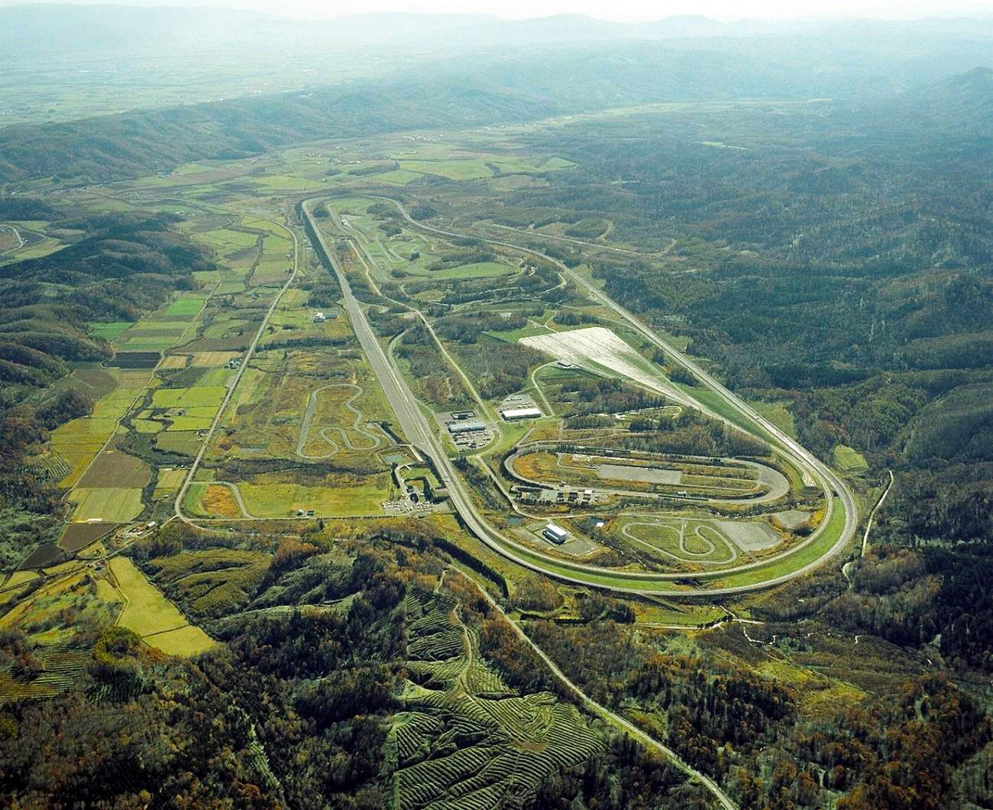
Az off-road tesztpálya projekt egy olyan helyszín keresésével kezdődött, ahol az autókat különféle időjárási körülmények között lehet vezetni. A Járműmérnöki Fejlesztési Osztály két munkatársa, Sawada Tetsuo és Fujita Takashi is csatlakozott a projekthez, mert ők a mesterei voltak a nehézgépek kezelésének. Bár ez egy építkezés volt, kiszervezés helyett a menedzsment úgy döntött, hogy saját alkalmazottakkal végezteti el a munkát. 2013-ban kezdődött az építkezés, és 2014-re fejeződött be.
Fontos cél volt, hogy az F-Course képes legyen „teljesen tönkretenni” az autókat, hogy fel lehessen mérni, hogy milyen károk érhetik a kocsikat terepezés közben. Számos off-road pálya és domb található rajta, amelyek a világ számos pontján található, egyedi körülményeket szimulálják. Mivel a Toyota fejlesztési koncepciója az, hogy minden Land Cruiser felülmúlja az elődjét megbízhatóság, tartósság és terepjáró-képesség tekintetében, az összes pályát keményebbre szabták, mint amiről mintázták őket. Egy autót csak akkor lehet Land Cruisernek nevezni, ha képes átjutni mindegyiken.
„Amikor Fukuokával a környéken kerestük a megfelelő helyet, váratlanul ért, hogy valahányszor egy meredek dombot talált, megpróbált felmászni rá az autóval. Végül kiválasztottuk a legjobb részt a domborzat, a vízvezetékek és a csatornahálózat szempontjából” – emlékszik vissza Sawada. "2013 nyarán hatalmas hőhullám sújtotta Shibetsut, de mi folyamatosan dolgoztunk Fukuoka felügyelete alatt, aki rendre mondta nekünk, hogy »ássunk itt«, »helyezzünk oda sziklákat« és így tovább” – teszi hozzá nevetve Takashi.
A sziklákat egyenként helyezték a talajra, majd ellenőrizték, hogy szilárdan a helyükön vannak-e. Ezeket a szakaszokat a felhasznált kövek mérete szerint osztályozták, így a RAV4-hez hasonló szabadidő-autók számára is volt megfelelő. „Fizikailag nagyon megterhelő volt a tűző napon egyenként elhelyezni a köveket a talajban, miközben az alakjukon gondolkodtunk, és azon, hogy melyik irányba álljanak” – mondta Fukuoka, aki később régi harcostársát, Koyarit is komoly kihívás elé állította.
„A telek hátsó részén van egy különösen nehéz erdei pálya, amelyen szinte senki nem tud átjutni. Fukuoka azt mondta, hogy nem nevezhetném magam a Land Cruiser főmérnökének, ha nem tudom teljesíteni. Mivel mérnök vagyok, aki utál veszíteni, felálltam, elfogadtam a kihívást, és kétségbeesetten küzdöttem, hogy sikerüljön. Mérnökként tudatosult bennem, hogy a Land Cruiser fejlesztéséhez létszükséglet ez a pálya, mert ki lehet tapasztalni rajta a jármű határait” – meséli a főmérnök.

Az F-Course a világ lekeményebb terepeit szimulálja
Shibetsuban az F-Course-ra vezető út fenyő- és nyírfaerdőn halad keresztül, ahol mókusok ugrálnak. Végül egy széles, tál alakú, kőbányaszerű térre jut az ember, amely az F-Course kezdőpontja. Avatatlan szemnek ez a hely úgy néz ki, mint egy burkolatlan parkoló, de tavasszal féltengelygyilkos sártengerré változik, mint Oroszország, amikor a befagyott tundra felolvad.
A Tevehátnak hívott pályát főleg a felfüggesztés rugóútjainak és az erőátvitelnek az ellenőrzésére használják. Itt a mesterséges púpok magasabban vannak, mint egy terepjáró motorháztetője, és minél tovább halad az ember befelé, annál nagyobbak jönnek. A púpok közötti rézsűk is mélyek, a téves nyomvonalválasztás könnyen azt eredményezheti, hogy a kocsi hasa és a küszöbe a földnek ütközhet. „Ez az a fajta terep, amit gyakran találunk Dél-Ausztráliában, Sydney-től a szárazföld belseje felé. A barázdák természetes úton jönnek létre a puha talajon, amikor esik a víz. Jó móka ilyen utakon vezetni több száz kilométert a rekkenő hőségben” – mondja mosolyogva Fukuoka.

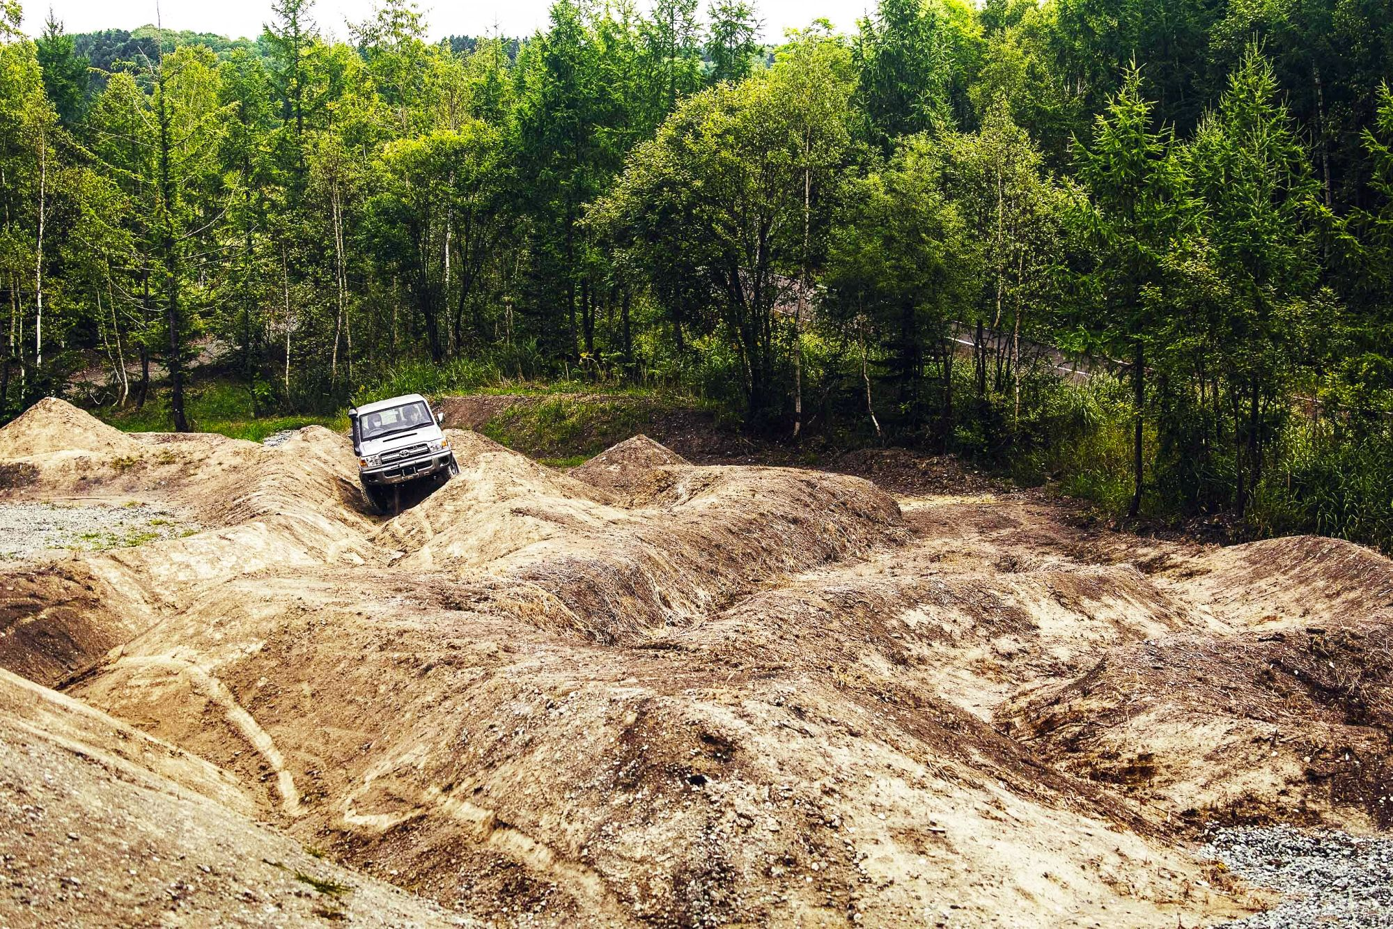
Ezután egy emelkedős rész következik. A Teveháthoz hasonlóan ez is puha talajt szimulál, amelyen hatalmas mennyiségű víz folyt át, de a dudorok itt szabálytalanabbak, a köztük lévő árkok pedig mélyebbek. Lentről nézve még csak nem is útnak tűnik – csak egy meredek folyó durva, kiszáradt medrének. Ezt is a felfüggesztések és a rugóutak tesztelésére használják, de a meredeksége nehezebbé teszi az átjutást. „Az ehhez hasonló burkolat nélküli hegyi utak a világon mindenhol megtalálhatók. Körülbelül 25 fokos a meredeksége, így pirosnak számítana, ha sípálya lenne” – jellemzi Fukuoka.
Ide akkor jönnek tesztelni, amikor esik az eső. A nedves felület még csúszósabbá teszi, ami megnehezíti a helyes nyomvonal megtalálását és a gáz adagolását. A Land Cruiser 100-as és az azt követő modellek már elektronikus vezérlőeszközökkel, mint például a kúszásvezérléssel, lejtmenetvezérlővel és aktív kipörgésgátlóval vannak felszerelve, így ezekben a sofőr csak a kormányzásra koncentrálhat.

Még a gumik oldalfalát is használni kell
Van egy másik meredek emelkedő is, amelyen az út közepét V-alakban kikotorták. Itt a gumik csak a külső élükön és az oldalfalukon érintkeznek a felülettel, amitől olyan nyomot hagynak, mint a sílécek. „Ez az a fajta terep, ami gyakran előfordul az Egyesült Államokban, a Utah állambéli Moab közelében, ahol a talaj vörös szikla és a meredek emelkedők soha nem érnek véget. Ha itt elkövet egy hibát a sofőr, akkor az autó felborulhat, és egészen a domb aljáig gurulhat” – folytatja Fukuoka.
A gumiabroncsok maximális kihasználása alapvető terepezési technika. „Úgy lehet lemérni az oldalirányú tapadást, hogy nagy sziklatömbre kell felmászni úgy, hogy az abroncs oldalfalát hozzányomjuk” – mondja a tesztpilóta. „Egy átlagos terepguminak sima és viszonylag puha az oldalfala, de vannak olyan utángyártott abroncsok is, amelyeknek az oldalfalán is van mintázat. Ez aerodinamikailag hátrányos, ezért üzemanyag-hatékonyság miatt nem lehet alapfelszereltségként adni őket.”
A vadonban előfordul, hogy szándékosan akadálynak kell hajtani az autóval, hogy tovább tudjon menni az ember, de a Toyotánál erre is gondoltak. „Úgy terveztük a Land Cruisert, hogy minimálisra csökkentse a károkat, amikor ezt meg kell tenni. A lengőkarok, a sebességváltót védő lemez és az egész alsó burkolat ellenállnak az ütéseknek” – teszi hozzá Fukuoka.

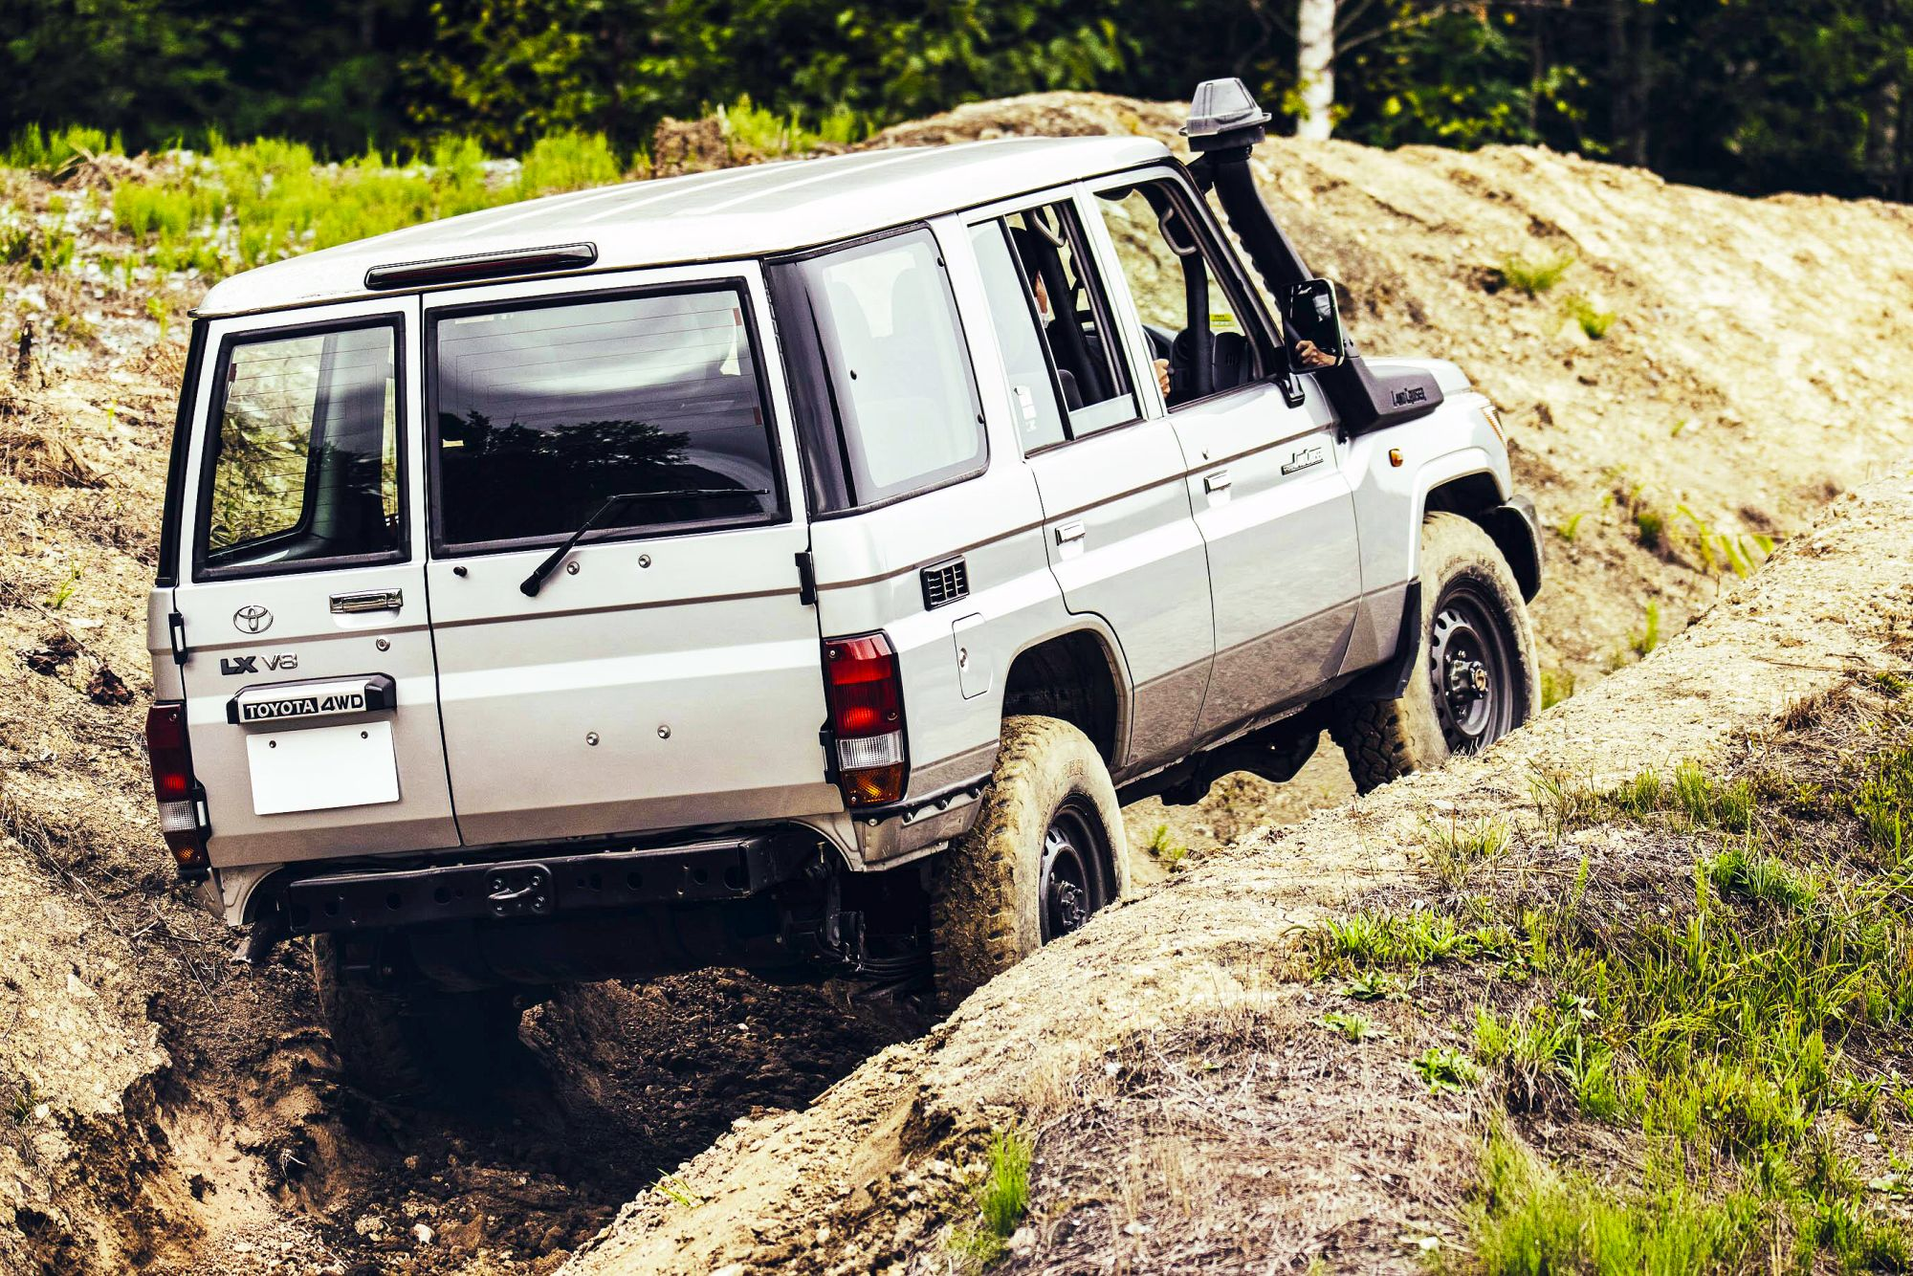

Milyen terep az, ami még az F-Course-ból is hiányzik?
„A sivatagot nem lehet szimulálni, mert a homok minősége mindenhol más. És még ugyanazzal a homokkal sem lehetne szimulálni a körülményeket, hacsak a szél, a hőmérséklet, és a páratartalom nem azonos” – vélekedik Fukuoka. „Viszont megpróbáltuk leutánozni a dús növényzettel borított folyópartokat, mint amilyeneket a trópusi vidékeken találunk, de az sem sikerült, mert nehéz volt kezelni a vizet. Az ilyen folyókat gyakran lakják krokodilok, mi is gyakran találkozunk velük külföldi tesztvezetés közben. Azt mondták, hogy krokodilokat azért tarthatunk itt” – fejezi be mosolyogva a Land Cruiser-mester.

Fotók: Toyotatimes

Kiadta a Smarter Média Kommunikációs Ügynökség (http://news.smartermedia.hu)
Forrás: https://news.smartermedia.hu/innovacio/egy-autot-csak-akkor-lehet-land-cruisernek-nevezni-ha-kepes-ezen-palyan-vegigmenni

